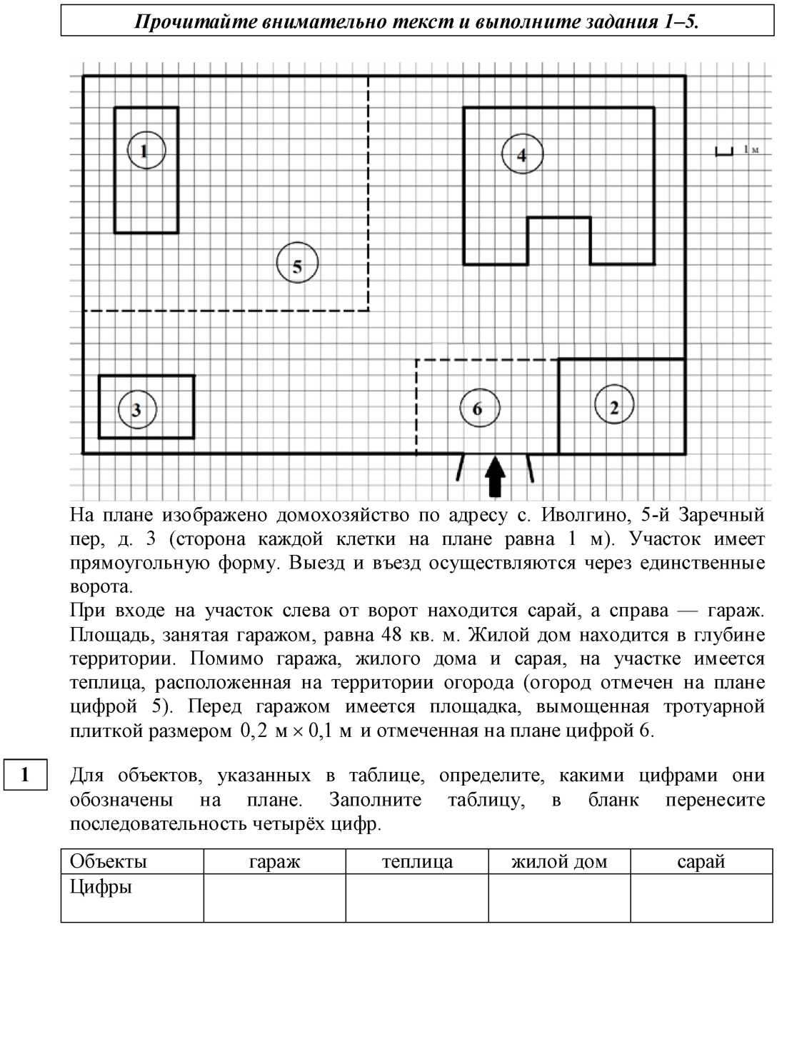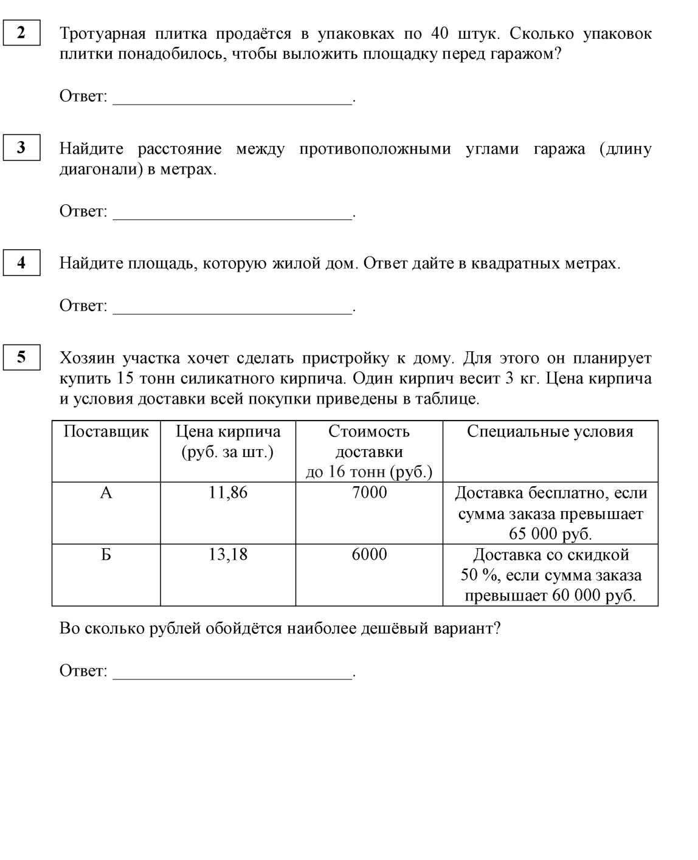

3

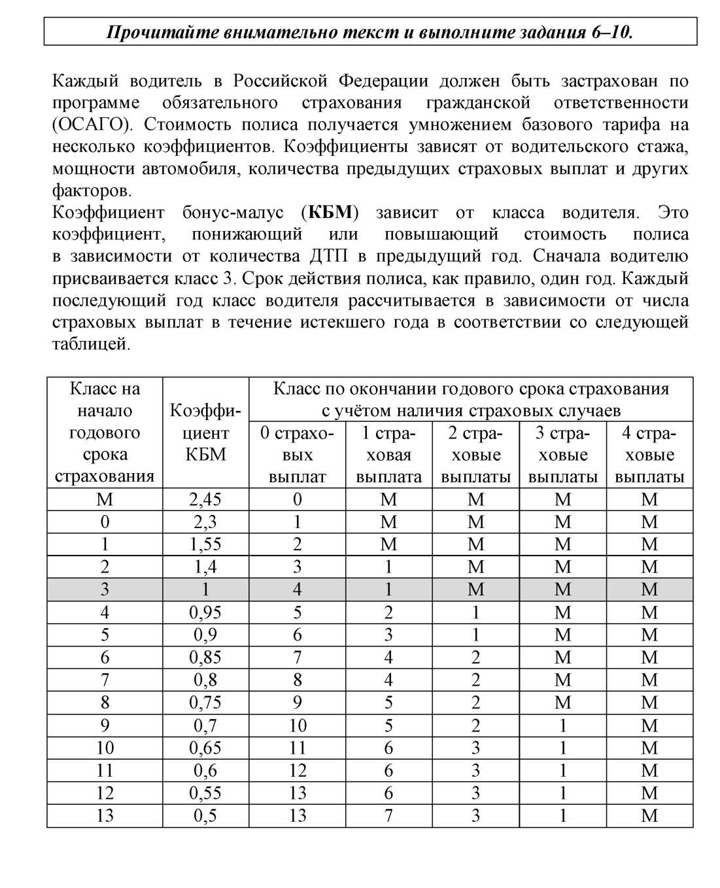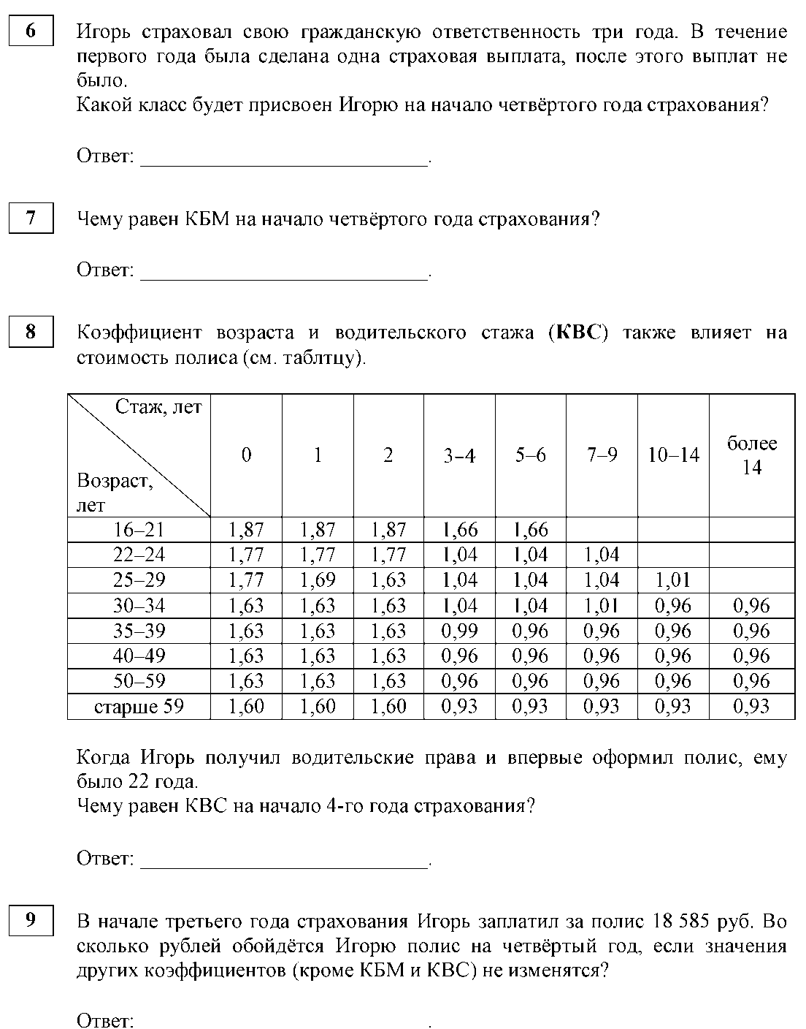

5

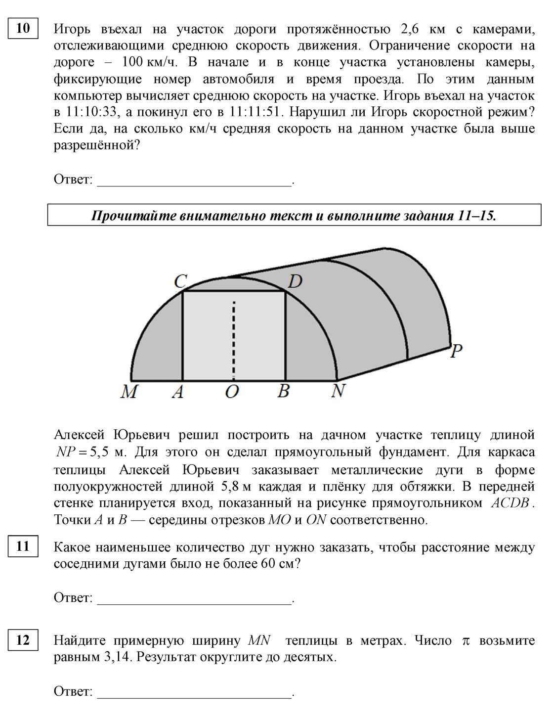

6

13

Найдите примерную площадь участка внутри теплицы в квадратных метрах. Ответ округлите до целых.

Ответ: .

14

Сколько квадратных метров плёнки нужно купить для теплицы с учётом передней и задней стенок, включая дверь? Для крепежа плёнку нужно покупать с запасом 10 %. Число p возьмите равным 3,14. Ответ округлите до целых.

Ответ:

15

Найдите примерную высоту входа в теплицу в метрах. Число p возьмите равным 3,14. Ответ округлите до десятых.

Ответ: .

Прочитайте внимательно текст и выполните задания 16-20.

Хозяин дачного участка строит баню с парным отделением. Размеры парного отделения: длина — 3,8 м, ширина — 2 м, высота — 2 м. Для разогрева парного помещения можно использовать электрическую или дровяную печь. Три возможных варианта даны в таблице.

|  |  |  |  |  |
| --- | --- | --- | --- | --- |
| Печь | Тип | Отапливаемый объём, куб. м | Масса,  кг | Цена,  руб. |
| А | дровяная | 9-14 | 39 | 18 600 |
| Б | дровяная | 11-16 | 46 | 19 400 |
| В | электрическая | 10-16 | 16 | 17 100 |

16

Для установки дровяной печи дополнительных затрат не потребуется. Установка электрической печи потребует подведения специального кабеля, что обойдётся в 5900 руб. Кроме того, хозяин подсчитал, что за год электрическая печь израсходует 2000 киловатт-часов электроэнергии по 3,2 руб. за 1 киловатт-час, а дровяная печь за год израсходует 1,4 куб. м дров, которые обойдутся по 1800 руб. за 1 куб. м.

Найдите объём парного отделения строящейся бани (в куб. м).

Ответ: .

7

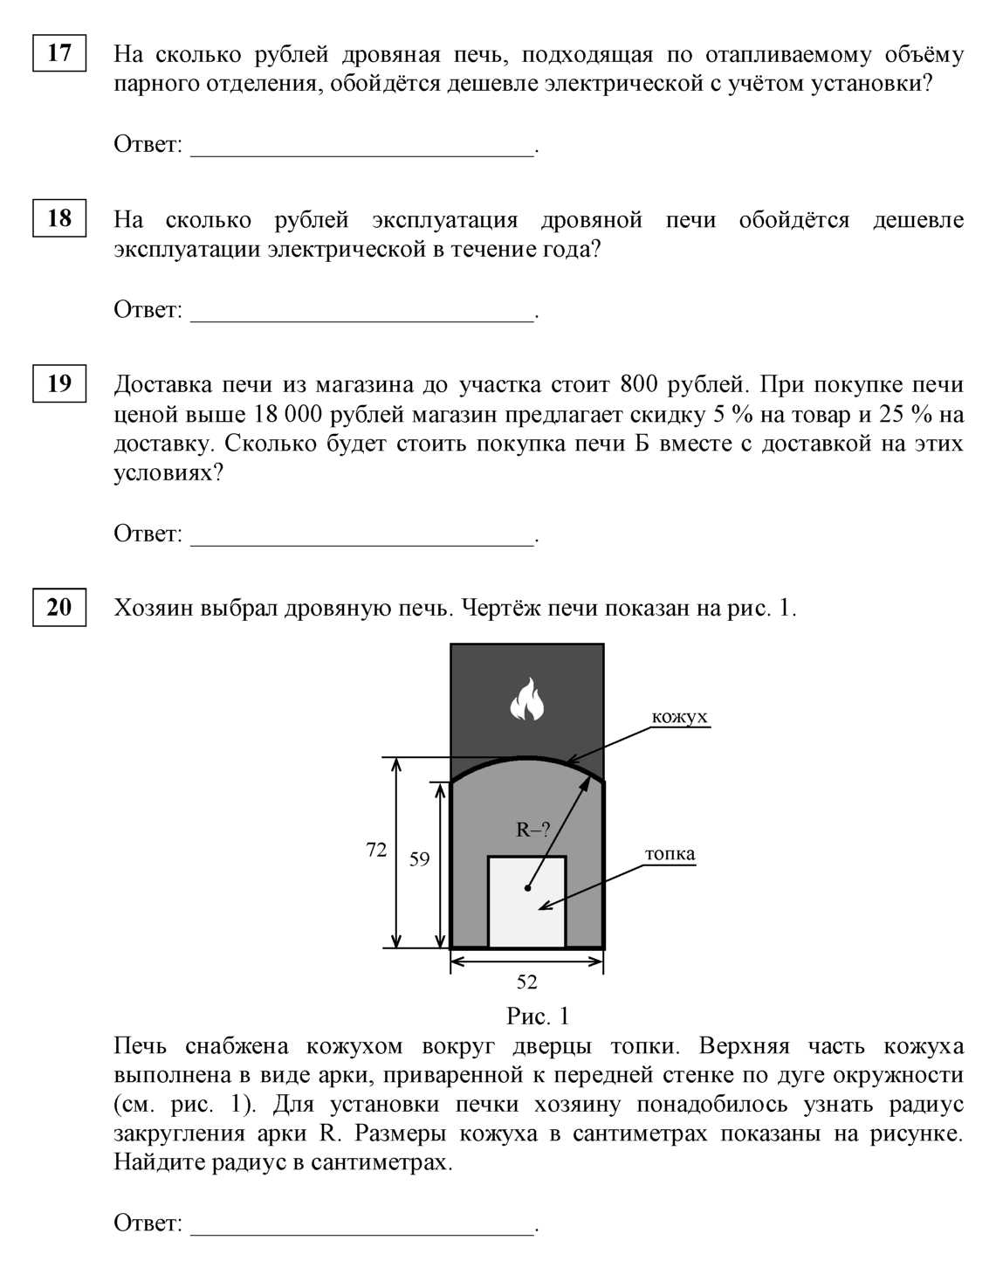

9А: алгебра пункт 13.2 № 746-748

пункт 13.3-13.4 № 753, 757, 766, 768

Учи.ру – обязательное выполнение блока ОГЭ в Учи.ру

Геометрия выполнить работу 